雲林縣虎尾鎮中正國小103年度推動「生態有機校園」成果
【校園不使用化學肥料及除草劑】

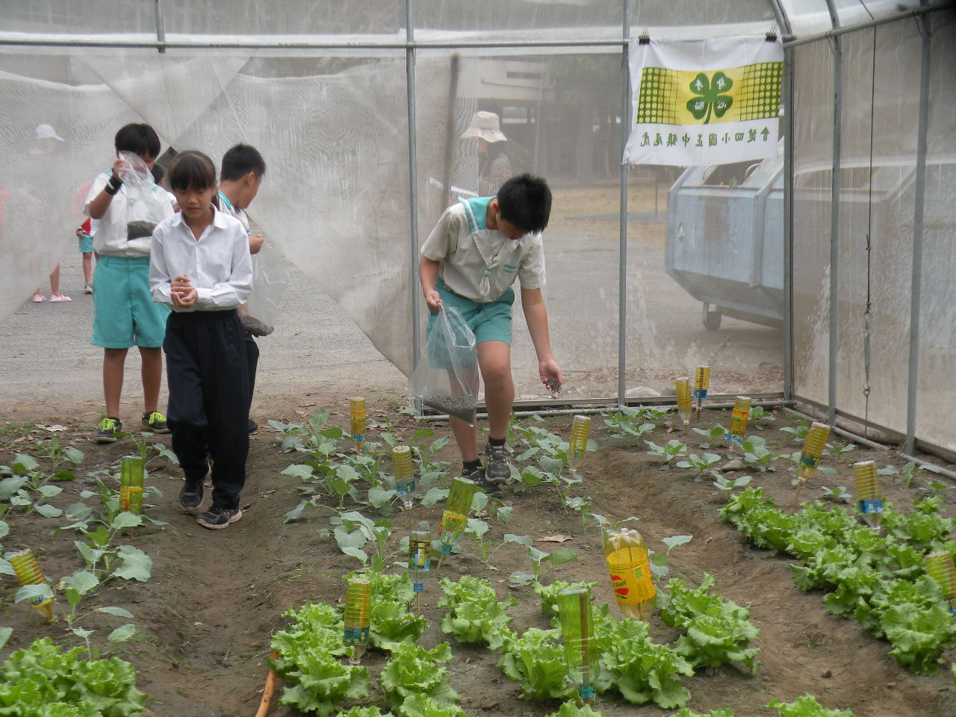
照片說明：菜園使用有機肥料
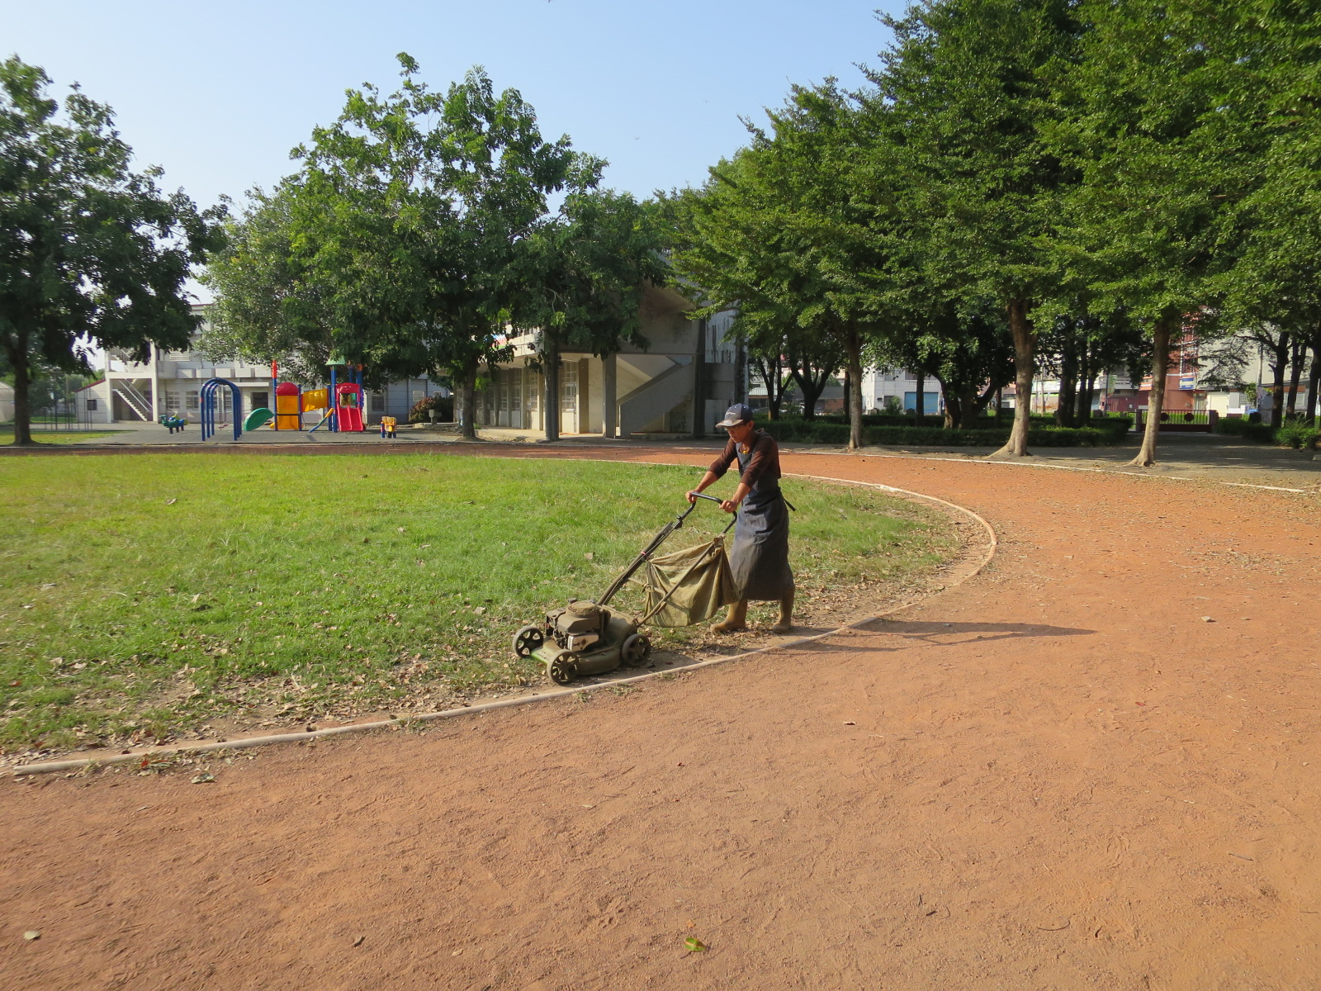
照片說明：割草不用除草劑

